EXAMEN SCHEIKUNDE VWO 1982 EERSTE TIJDVAK uitwerkingen

Oxonium 1982-I(I)
- 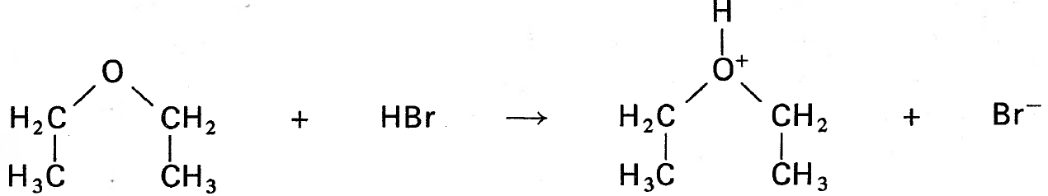
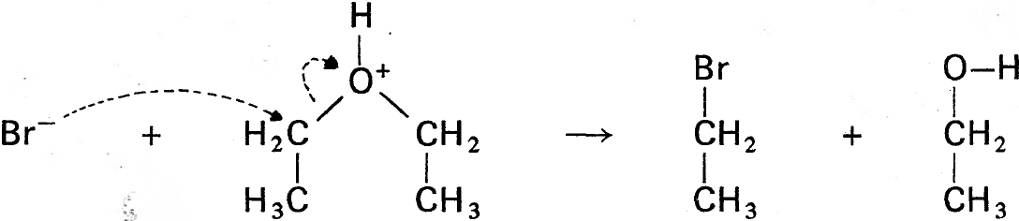
Opmerking: Het ruimtelijk verloop (zie onder) van de substitutiereactie (S_{N}2) was bij de beantwoording niet noodzakelijk:
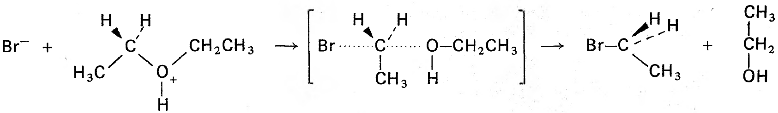
- Uit 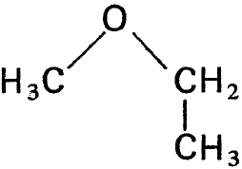 (methoxyethaan) ontstaan de volgende vier producten:
Opmerking: Broomethaan en methanol zullen ontstaan als bromide-ionen aan de kant van de ethylgroep aanvallen; broommethaan en ethanol zullen ontstaan bij nadering aan de kant van de methylgroep.
- Het Br⁻-ion kan het centrale C-atoom (C) van de 2-methylpropylgroep niet naderen t.g.v. sterische hindering, zodat alleen reactieproducten ontstaan, indien Br⁻-ionen de methylgroep ‘aangrijpen’:
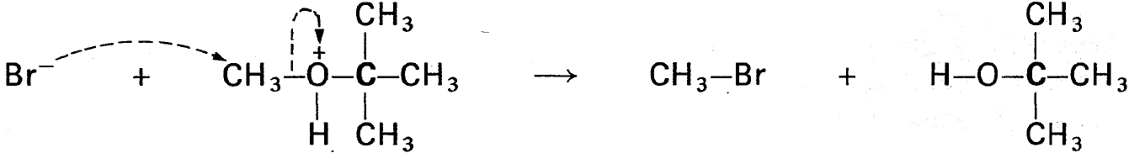
broommethaan 2-methyl-2-propanol
- In het in de opgave gegeven voorbeeld reageert HF met één der methylgroepen van het trimethyl-oxoniumzout. In het diethylmethyloxoniumzout treedt de mogelijkheid op tot reactie van HF met de methylgroep (mogelijkheid A) of met een ethylgroep (mogelijkheid B). Behalve BF₃ (zie opgave) ontstaan dan de volgende producten:
CH₃−F naast CH₃CH₂−O−CH₂CH₃ (mogelijkheid A)
CH₃CH₂−F naast CH₃−O−CH₂CH₃ (mogelijkheid B).
Opmerking: Door de tweemaal grotere kans op reactie van HF met een ethylgroep
(aantal ethylgroepen : aantal methylgroepen = 2 : 1) is in het productmengsel een grotere hoeveelheid van de laatste producten te verwachten.
- De beschreven verbindingen I en II zijn zowel ether als fluorverbinding. Zij bevatten dus binnen het molecuul juist die groepen, die nodig zijn voor het type reactie waarbij een oxoniumion ontstaat (beschreven bij onderdeel 4, zie tekst opgave).

De reactie begint met een afsplitsing van F⁻ o.i.v. BF₃, waarna het ontstane (positieve) alkylion een covalente binding kan vormen met het O-atoom (ringsluiting).
I en II vormen op deze wijze hetzelfde tussenproduct:
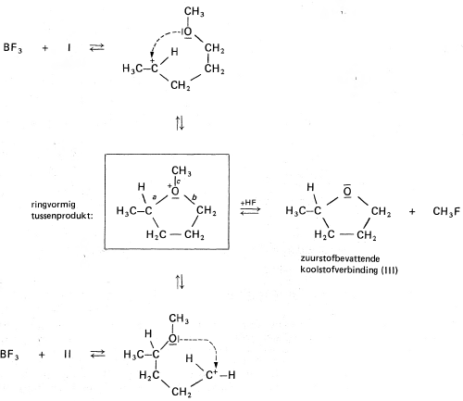
De drie gelijkwaardige bindingen (a t/m c) rond het oxoniumion kunnen weer verbroken worden door reactie met HF. Verbreking van de binding a levert product I op, opengaan van b geeft II en bij het verbreken van binding c ontstaat de genoemde zuurstof bevattende koolstofverbinding (III).
Opmerking: Omdat alle reacties (in aanwezigheid van BF₃ in zuur milieu) evenwichtsreacties zijn, is het te verwachten, dat uitgaande van III hetzelfde productmengsel kan ontstaan als uit I en II.
- Ook hier treedt weer ringsluiting op t.g.v. een reactie binnen het molecuul, waarbij een oxoniumion ontstaat:
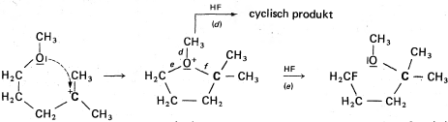
oxoniumion 5-fluor-2-metboxy-2-methylpentaan
O.i.v. HF kunnen bindingen d en e (vergelijkbaar met bindingen a t/m c in onderdeel 4) verbroken worden. Het HF-molecuul nadert bij al deze reacties een, aan zuurstof gebonden, C-atoom aan de niet door O bezette kant.
Binding f wordt dan niet verbroken, omdat de nadering van C door HF sterisch gehinderd is (t.g.v. de twee methylgroepen).

Conductometrie 1982-I(II)
- Het zoutzuur bevat H₃O⁺(aq)- en Cl⁻(aq)-ionen; door toevoeging van natronloog treedt de volgende (neutralisatie)reactie op: H₃O⁺(aq) + OH⁻(aq) → 2 H₂O(l)
H₃O⁺(aq)-ionen worden hierdoor uit de oplossing verwijderd, terwijl er (evenveel) Na⁺(aq)-ionen voor in de plaats komen, m.a.w. de HCl-oplossing wordt een NaCl-oplossing.
Gegeven is, dat de eerste oplossing driemaal beter geleidt dan de tweede, zodat een afname van de stroomsterkte te verwachten is.
Opmerking: Het is niet voldoende het wegnemen van H₃O⁺-ionen te noemen, omdat het aantal positieve ionen niet verandert en de afname van de stroomsterkte dus toegeschreven moet worden aan de geringere geleiding van Na⁺-ionen vergeleken met H₃O⁺-ionen.
- Bij 10 mL basetoevoeging is het equivalentiepunt bereikt: er zijn dan evenveel OH⁻-ionen toegevoegd (10 mL van 1,0 M is 10 mmol) als er aan H₃O⁺-ionen aanwezig waren (1,0 L van 0,0010 M is 10 mmol). Verdere toevoeging van NaOH-oplossing levert dus extra ionen (Na⁺ en OH⁻), waardoor de elektrische geleiding (en daardoor ook de stroomsterkte) zal toenemen.
- Bij toevoeging van 10 mL 1 M ammonia is het equivalentiepunt bereikt: de HCl-oplossing is omgezet in een NH₄Cl-oplossing (HCl + NH₃ → NH₄Cl of HCl + NH₄OH → NH₄Cl + H₂O). Verdere toevoeging van ammonia kan alleen tot toename van de stroomsterkte aanleiding geven, indien extra ionen in het bekerglas worden gebracht.
In ammonia heeft zich het volgende evenwicht ingesteld: NH₃(aq) + H₂O(l) ⇌ NH₄⁺(aq) + OH⁻(aq)
NH₃ is een zwakke base, dus levert maar weinig ionen. Daarbij komt nog, dat het evenwicht verder naar links verschuift, zodra de ammonia wordt gebracht in het bekerglas, waarin zich (bij het equivalentiepunt) reeds vrij veel NH₄⁺(aq)-ionen bevinden. De toevoeging na het equivalentiepunt vermeerdert dus slechts het aantal NH₃-moleculen en omdat deze ongeladen zijn, verhogen zij de stroomsterkte niet.
- Na toevoeging van 10 mL basische oplossing is bij beide proeven het equivalentiepunt bereikt. Bij proef 1 is dan een NaCl-oplossing aanwezig, bij proef 2 een NH₄Cl-oplossing van dezelfde molariteit. Bij proef 2 wordt in het equivalentiepunt een sterkere stroom gemeten (3,7 mA in diagram 2.2 tegen 3,0 mA in diagram 2.1), hetgeen erop wijst, dat een NH₄Cl-oplossing beter (elektrisch) geleidt dan een NaCl-oplossing van gelijke molariteit.
Opmerking: Verschil in elektrische geleiding door zoutoplossingen van gelijke molariteit is blijkbaar het gevolg van verschil in ladingstransport door individuele ionen. Immers een NaCl- en een NH₄Cl-oplossing verschillen alleen in hun positieve ionen, de bijdrage aan de geleiding door Cl⁻ -ionen zal bij beide dezelfde zijn.
- Bij de titratie van een sterk zuur met NaOH-oplossing neemt de elektrische geleiding af door vervanging van 'snelle' H₃O⁺-ionen door 'langzame' Na⁺-ionen (zie antwoord onderdeel 1), waarbij het totaal aantal ionen in de oplossing niet verandert. Bij titratie van een zwak zuur vervangen Na⁺-ionen het (relatief) geringe aantal aanwezige H₃O⁺-ionen eveneens, maar daarbij verschuift het evenwicht HZ + H₂O ⇌ H₃O⁺ + Z⁻ naar rechts, zodat het aantal ionen al vanaf het begin der titratie toeneemt. De hieruit voortvloeiende toename van de elektrische geleiding wordt alleen in het begin van de titratie overtroffen door de daling van de geleiding t.g.v. vervanging van H₃O⁺- door Na⁺-ionen.
Opmerking: De beantwoording van deze vraag kan ook op geheel andere wijze plaatsvinden. Indien gekeken wordt naar de ionen die uit de oplossing verdwijnen (H₃O⁺) en de ionen die er in de oplossing bijkomen (Na⁺ en Z⁻) hebben we te maken met elkaar tegenwerkende effecten op de elektrische geleiding. Omdat er naast het aanwezige HZ al gauw een redelijke hoeveelheid Z⁻ ontstaat, gaat de oplossing een bufferwerking vertonen, waardoor de afname van [H₃O⁺] steeds geringer wordt. De resultante van beide effecten levert de in diagram 2.3 geschetste figuur op. Deze is grafisch te verkrijgen door sommering van de grafieken Pen Q (zie figuur op volgende bladzijde).
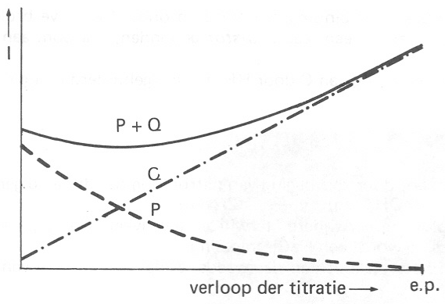
- - - - - - grafiek P
(verandering I door afname [H₃O⁺])
−⋅−⋅−⋅−⋅ grafiek Q
(verandering I door toename van [Na⁺] en [Z⁻])
−−−−−−− P +Q
(verloop van I tijdens titreren)
- Door vergelijking van de diagrammen 2.1 en 2.2 is het duidelijk, dat het verschil tussen titratie met NaOH-oplossing of ammonia zich voornamelijk manifesteert na het equivalentiepunt (e.p.). In diagram 2.3 wordt de stijging vlak voor het e.p. (bijna uitsluitend) veroorzaakt door een toename van [Na⁺] en [Z⁻] en na het e.p. (bijna uitsluitend) door toename van [Na⁺] en [OH⁻]. Blijkbaar is de bijdrage van OH⁻(aq)-ionen aan de elektrische geleiding maar weinig groter dan die van Z⁻(aq)-ionen. Dit is anders, indien met ammonia wordt getitreerd. De stijging vlak voor het e.p. is dan afkomstig van toename van [NH₄⁺] en [Z⁻]. Na het e.p. komen er geen ionen meer bij (vergelijk met diagram 2.2), zodat er dan geen verandering van de stroomsterkte meer optreedt. Er is dan een 'neerwaartse' knik te verwachten, ontstaan door oplopende stroomsterkte (voor het e.p.) gevolgd door een constante stroomsterkte (na het e.p.):
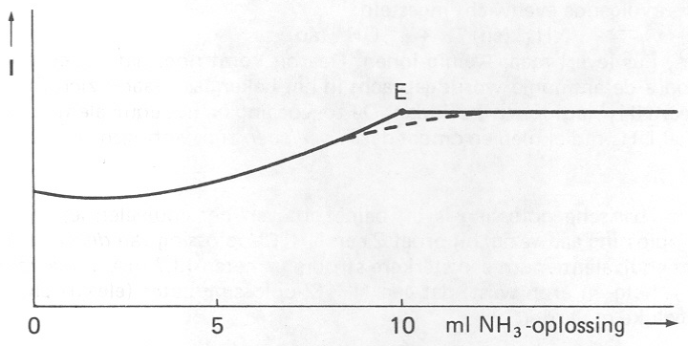
Opmerking: Punt E stelt een niet bestaande situatie voor, omdat hiermee een oplossing wordt weergegeven, die uitsluitend NH₄⁺- en Z⁻-ionen bevat (vergelijk met onderdeel 4.1. Het is duidelijk dat het bestaande evenwicht HZ + H₂O ⇌ Z⁻ + H₃O⁺ nog steeds bestaat, zodat er (bij het e.p.) ook een weinig HZ aanwezig zal zijn en het werkelijke stroomsterkteverloop zal moeten worden weergegeven volgens de gestippelde (afgeronde) wijze, die in de grafiek wordt getoond.
Het e.p. is in de grafiek dus moeilijker te bepalen dan door de ligging van punt E wordt gesuggereerd.
- Bij iets minder dan 10 mL toevoeging zijn er twee zwakke zuren, HZ en NH₄⁺, in oplossing aanwezig. Nadat van ammonia en natronloog samen 10 mL is toegevoegd en een verloop van I is verkregen vergelijkbaar met dat in diagram 2.3, zal bij verder titreren niet langer HZ (als sterkste zuur), maar NH₄⁺, (als zwakker zuur) de protonen leveren die OH⁻-ionen neutraliseren. Het gevolg is dat na 10 mL toevoeging een geladen zuur (NH₄⁺) uit de oplossing verdwijnt en door Na⁺-ionen wordt vervangen, die echter slechter geleiden dan de NH₄⁺-ionen (vergelijk diagram 2.1 met 2.2 of zie uitwerking onderdeel 4.1. Deze vervanging heeft dus een afname van de elektrische geleiding tot gevolg net zo lang totdat vrijwel alle NH₄⁺-ionen uit de oplossing zijn verdwenen.
Opmerking: Voorwaarde voor het verloop in diagram 2.4 is, dat HZ een sterker zuur is dan NH₄⁺, m.a.w. het evenwicht HZ + OH⁻ ⇌ Z⁻ + H₂O ligt meer naar rechts dan het evenwicht
NH₄⁺ + OH⁻ ⇌ NH₃ + H₂O.

Snelheidsverhoudingen 1982-I(III)
- 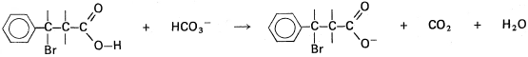
Opmerking: Een antwoord in de vorm van HZ + H₂O ⇌ Z⁻ + H₃O⁺ gevolgd door H₃O⁺ + HCO₃⁻ → CO₂ + 2 H₂O is eveneens juist.
- Er zijn meer OH⁻ dan H₃O⁺-ionen in de oplossing aanwezig (pH = 7,5) t.g.v. de basische eigenschappen van de talrijk aanwezige HCO₃⁻ -ionen:
HCO₃⁻(aq) + H₂O(l) ⇌ H₂CO₃(aq) + OH⁻(aq) ⇌ H₂O(l) + CO₂(aq/g) + OH⁻(aq)
of: HCO₃⁻(aq) ⇌ CO₂(aq/g) + OH⁻(aq)
Indien door reactie (1), zie tekst, OH⁻-ionen worden weggenomen, verschuift het bovenstaande evenwicht naar rechts, waarbij opnieuw en bijna evenveel OH⁻-ionen worden gevormd. Bij deze verschuiving wordt eveneens CO₂ gevormd dat als gas vrijkomt, omdat de oplossing reeds verzadigd is met CO₂ door de eerdere, snelle ontwikkeling van kooldioxide.
Opmerking: De verzadigde oplossing bevat zoveel CO₂ (zie BINAS, tabel 44) dat er een HCO₃⁻/CO₂-buffer is ontstaan, hetgeen verklaart, waarom de pH tijdens de reacties niet verandert.
- Gegeven (zie tekst): s₁ = k₁ [BFP][OH⁻] en s₂ = k₂ [BFP] zodat:
$\frac{s_{1}}{s_{2}}=\frac{k_{1}{\left[BFP\right]}_{1}\left[{OH}^{-}\right]}{k_{2}{\left[BFP\right]}_{2}}$ (3)
De reacties vinden plaats in hetzelfde mengsel, zodat: [BFP]₁ = [BFP]₂ waardoor uitdrukking (3)
overgaat in: $\frac{s_{1}}{s_{2}}=\frac{k_{1}}{k_{2}}\left[{OH}^{-}\right]$ (4)
Gegeven is verder dat tijdens de reactie de pH en de temperatuur constant blijven ⇒ [OH⁻] is constant en zowel k₁ als k₂ is constant.
Uitdrukking (4) heeft rechts van het = teken alleen constanten staan en $\frac{s_{1}}{s_{2}}$ zal dus gedurende de proef constant blijven.
- Uit fig. 3.2 (zie tekst) is af te lezen dat, als de reactie vrijwel is afgelopen, er 8,8 cm³ CO₂ door het reagerende BFP is gevormd (bij omstandigheden waarbij 1 mol gas een volume heeft van 24 dm³) ⇒ 8,8 cm³ CO₂ komt overeen met $\frac{8,8}{24∙{10}^{-3}}$ mol = 0,37⋅10⁻³ mol CO₂. Omdat elk BFP-molecuul één CO₂-molecuul levert, was er blijkbaar 0,37⋅10⁻³ mol BFP oorspronkelijk in 100 mL reactie-mengsel aanwezig ⇒ [BFP] = 0,37⋅10⁻³ mol per 100 mL = 3,7⋅10⁻³ mol L⁻¹.
- De aanvangssnelheid wordt bepaald door de helling van de grafiek bij t = 0 in fig. 3.2, dus de richtingscoëfficiënt van de gestippelde raaklijn. Deze is bijv. eenvoudig af te lezen bij 50 seconden, waarbij een (denkbeeldig) volume van 10 cm³ behoort. Omgerekend naar 1 L opl. en 1 s geeft dit op tijdstip t = 0:
s₁ + s₂ = 10 cm³ CO₂ per 0,10 1 opl. per 50 = $\frac{10 {cm}^{3}}{0,10 L ×50 s}$ = 2,0 cm³ L⁻¹ s⁻¹.
Omdat 1 mol CO₂ een volume heeft van 24 dm³ = 24000 cm³, geldt s₁ + s₂ = $\frac{2,0}{24000}$ =
8,3⋅10⁻⁵ mol CO₂ L⁻¹ s⁻¹.
Het aantal mol CO₂ dat ontstaat, is even groot als het aantal mol BFP dat heeft gereageerd (gegeven), dus eveneens s₁ + s₂ = 8,3⋅10⁻⁵ mol BFP L⁻¹ s⁻¹.
- Het rekenen in deze opgave komt neer op het oplossen van twee vergelijkingen met twee onbekenden. Dit kan op twee (verwante) manieren:

Methode 1 (eerst s₁ en s₂ uitrekenen):
$\left.\begin{matrix}Onderdeel REF _Ref487647424 \backslash r \backslash h 12 s_{1} + s_{2} = 8,3{10}^{5} (voor t = 0) \\ Gegeven \frac{s_{1}}{s_{2}} = 0,50 (voor elk tijdstip)\end{matrix}\right\}$ ⇒ 0,50 s₂ + s₂ = 8,3⋅10⁻⁵ ⇒
$\left.\begin{matrix}\begin{matrix} s_{2} = \frac{8,3∙{10}^{-5}}{1,50} = 5,53{10}^{5} (mol L^{1} s^{1}) \\ Onderdeel REF _Ref487647451 \backslash r \backslash h 11 {[BFP]}_{t=0} = 3,7{10}^{3} (mol L^{1})\end{matrix} \\ Gegeven: s_{2} = k_{2}[BFP] k_{2} = \frac{s_{2}}{[BFP]}\end{matrix}\right\}$ ⇒ $k_{2}=\frac{5,53∙{10}^{-5}}{3,7∙{10}^{-3}}$ = 1,50⋅10⁻² = 0,015 (s⁻¹)
$\left.\begin{matrix}\begin{matrix}s_{1} = 0,50 s_{2} = 2,77{10}^{5} (mol L^{1} s^{1}) \\ s_{1} = k_{1}[{OH}^{}][BFP] k_{1}=\frac{s_{1}}{[{OH}^{-}][BFP]} \\ pH = 7,5 pOH = 6,5 [{OH}^{}] = 3,2{10}^{7} (mol L^{1})\end{matrix} \\ {[BFP]}_{t=0} = 3,7{10}^{3} (mol L^{1})\end{matrix}\right\}$⇒ $\begin{matrix}k_{1}=\frac{2,77∙{10}^{-5}}{3,2∙{10}^{-7} × 3,7∙{10}^{-3}}= \\ 2,3{10}^{4} L {mol}^{1} (s^{1})\end{matrix}$
Methode 2 (direct werken met k₁ en k₂):
$\frac{s_{1}}{s_{2}}=0,50 \frac{k_{1}\left[{OH}^{-}\right]}{k_{2}}$ = 0,50 ⇒ k₁ [OH⁻] = 0,50⋅k₂ (5)
Onderdeel 12 ⇒ $s_{1} + s_{2} = 8,3{10}^{5}$ = (k₁[OH⁻] + k₂)⋅[BFP]_{t = 0} (6)
Onderdeel 11 ⇒ [BFP]_{t = 0} = 3,7⋅10⁻³ (7)
Substitueer (5) en (7) in (6) ⇒ (0,50 k₂ + k₂) 3,7⋅10⁻³ = 8,3⋅10⁻⁵ ⇒
$1,5k_{2}=\frac{8,3∙{10}^{-5}}{3,7∙{10}^{-3}}=0,0224 k_{2}=\frac{0,224}{1,50}$ = 0,015 (s⁻¹) (8)
$pH = 7,5 pOH = 6,5 [{OH}^{}] = 3,2{10}^{7} (mol L^{1})$ (9)
Substitueer (8) en (9) in (5) ⇒ k₁ ⋅ 3,2⋅10⁻⁷ = 0,50 ⋅ 0,015 = 7,5⋅10⁻³ ⇒
K₁ = $\frac{7,5∙{10}^{-3}}{3,2∙{10}^{-7}}$ = 2,3⋅10⁴ $L {mol}^{1} (s^{1})$
- Na 30 s kan de totaalsnelheid s₁ + s₂ worden berekend door de helling van de grafiek bij t = 30 s te bepalen (zie fig. 3.2). Daarnaast moet [BFP]_{t = 30} bekend zijn en deze is te berekenen uit het verschil tussen CO₂-ontwikkeling na 30 s en de maximale gasontwikkeling (weergegeven door de horizontale stippellijn in fig. 3.2). k₁ en k₂ zijn alleen van de temperatuur afhankelijk, dus zal met een andere
(s₁ + s₂ =)_{t = 30} en een andere [BFP]_{t=30} volgens de berekening van onderdeel f opnieuw de reeds gevonden waarden voor k₁ en k₂ worden verkregen.
- De oplosbaarheid van CO₂ is niet van invloed op de berekening van k₁ en k₂, omdat tijdens de langzame CO₂-ontwikkeling alle CO₂ uit de oplossing ontwijkt. De oplossing is namelijk verzadigd met CO₂ door de voorafgaande, snelle CO₂-ontwikkeling.

